Муниципальное бюджетное  общеобразовательное учреждение  “Средняя общеобразовательная школа №140”  Советского района г.Казани  420075, ул.Халезова, 24  Тел./факс 234-13-31  e.mail:schg140@mail.ru | 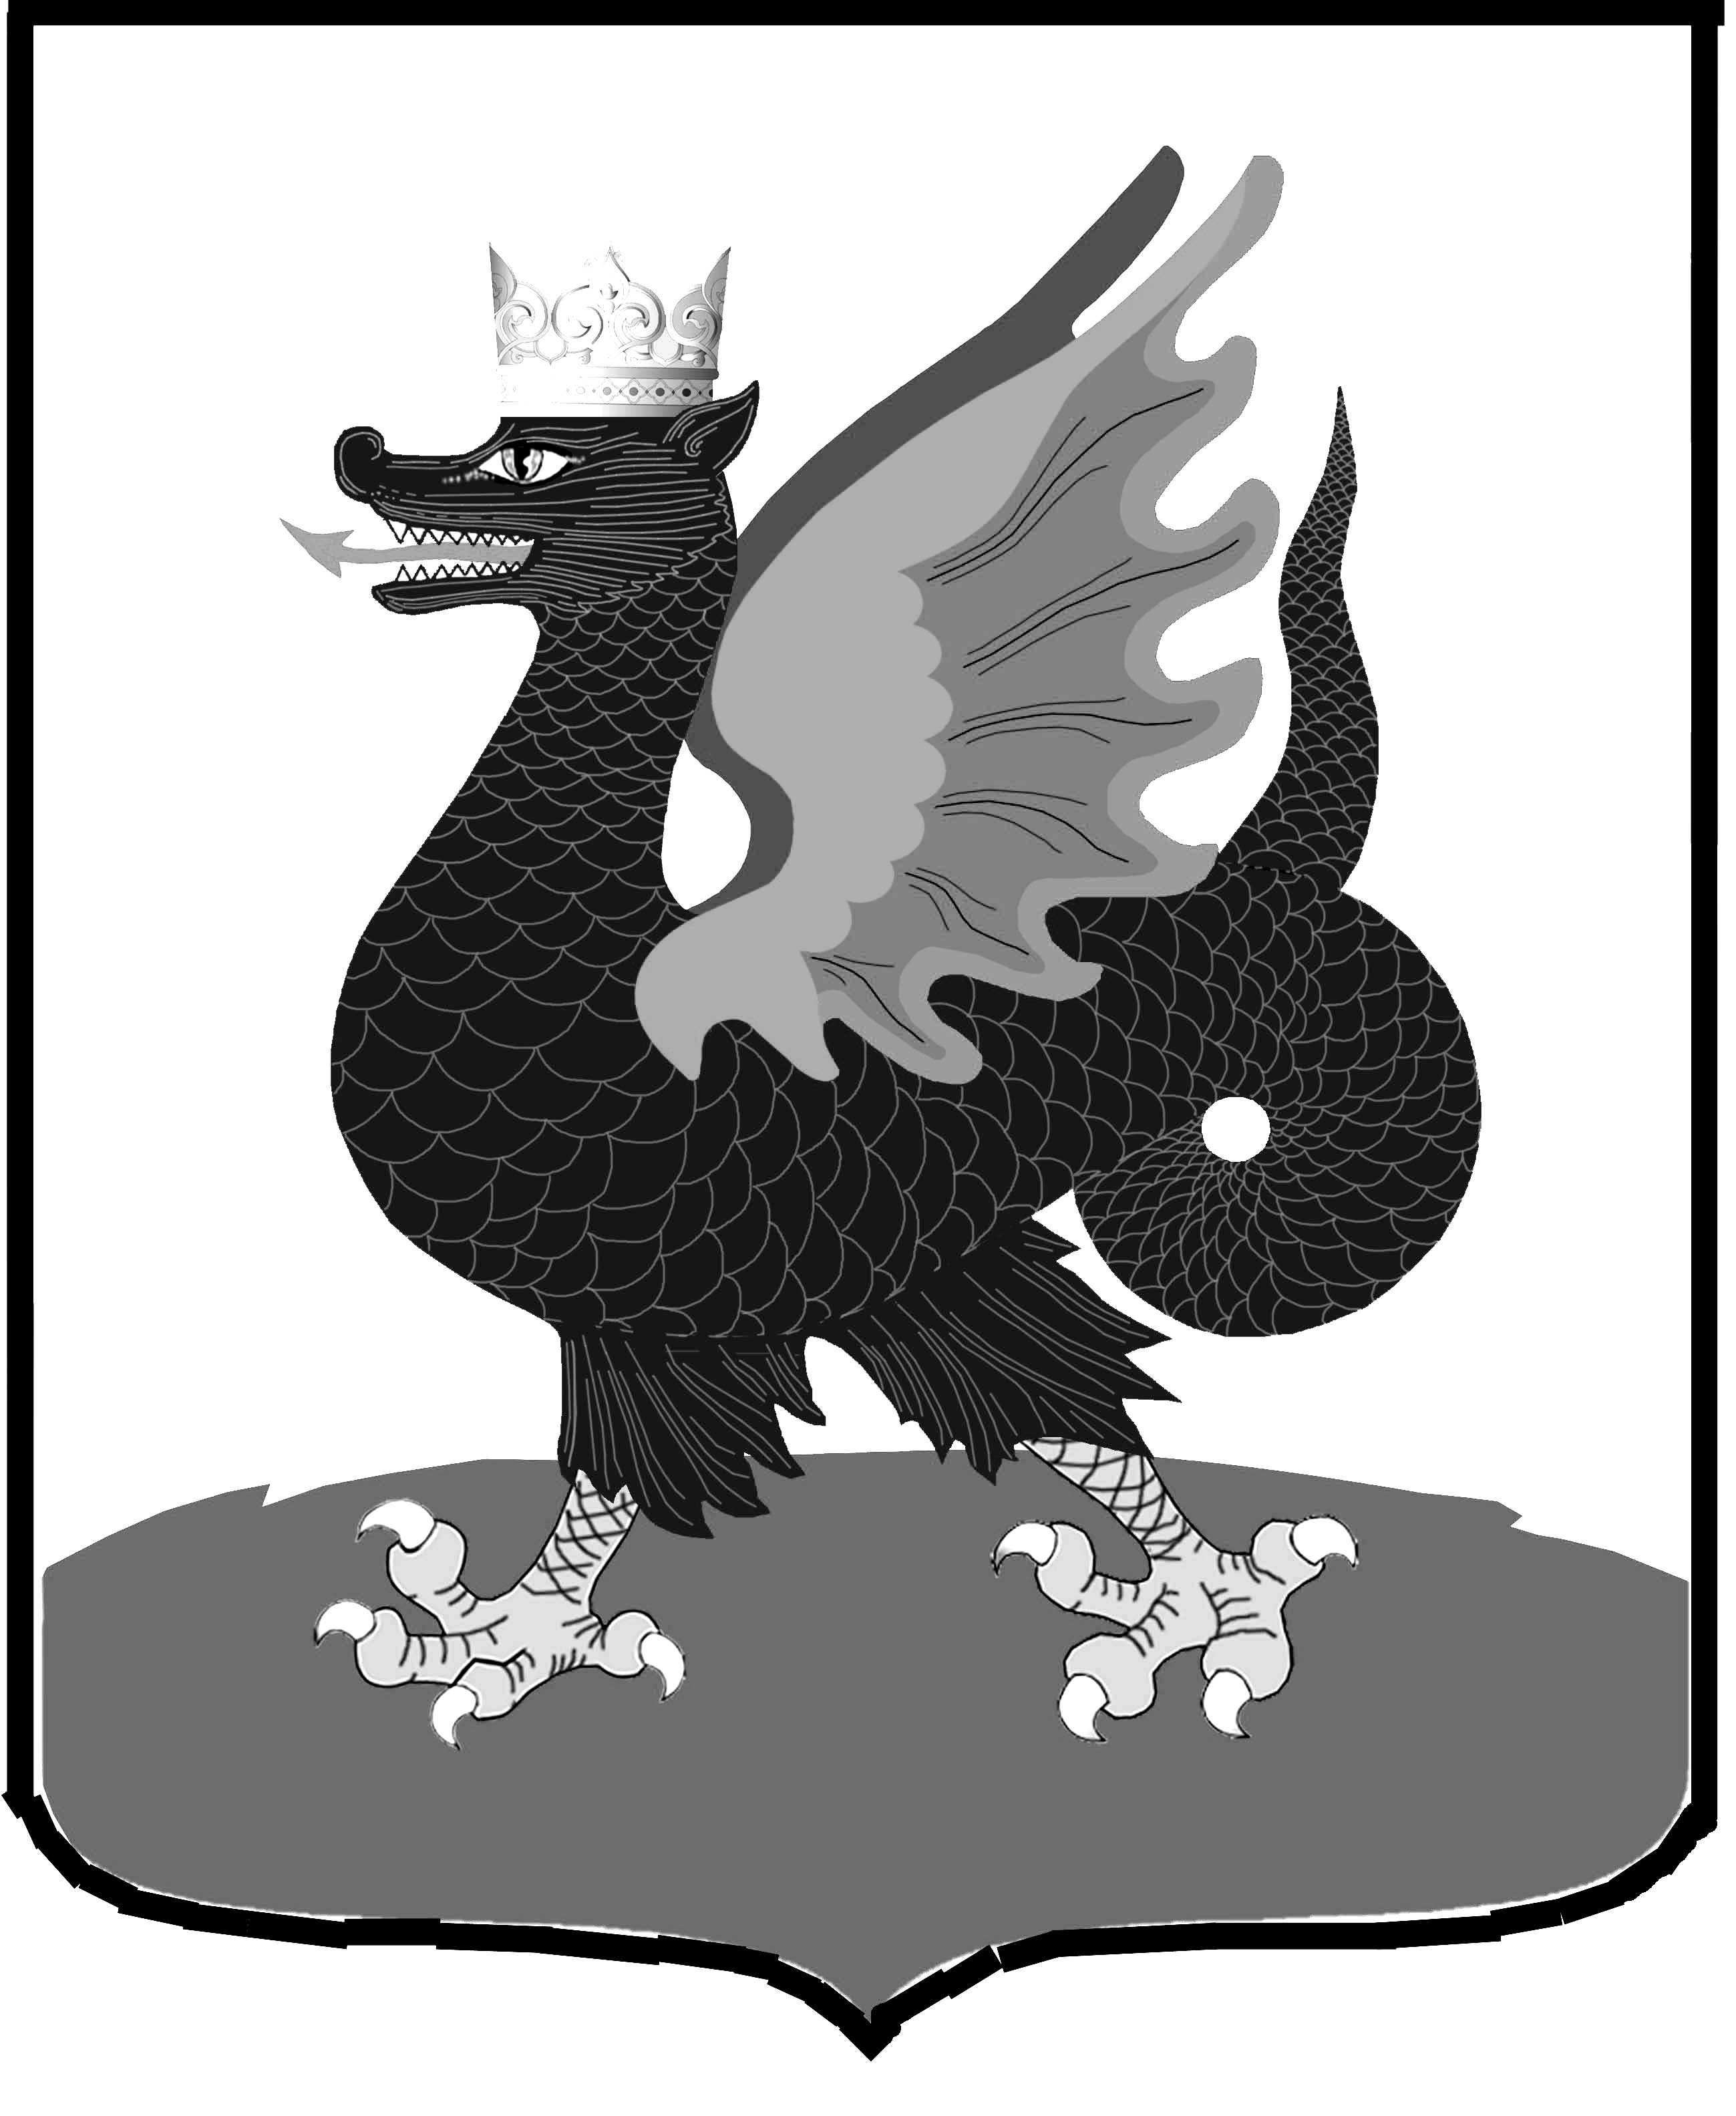 | Казан шәһәре Совет районының  “ 140 нчы мәктәп”  гомуми белем  муниципаль учреждениесе  420075, Халезов ур., 24  Тел./факс 234-13-31  e.mail:schg140@mail.ru

Приказ № 21
по СОШ №140 от 20.01.2021

О проведении итогового собеседования
по русскому языку в 9-х классах

На основании приказа Министерства образования и науки Республики Татарстан от 30.12.2021 года номер под-1485/20 «Об утверждении порядка проведения итогового собеседования по русскому языку для обучающихся IX классов общеобразовательных организаций Республики Татарстан в 2021 году» (далее – Порядок), во исполнении приказа Управления образования ИКМО города Казани от 13.01.2021 г №11 «О проведении итогового собеседования по русскому языку для обучающихся IX классов общеобразовательных организаций г. Казани», приказа Отдела образования «Управления образования ИКМО г. Казани» по Советскому району от 19.01.2021г. №24, в целях обеспечения допуска к государственной итоговой аттестации обучающихся, завершающих освоение образовательных программ основного общего образования

приказываю:
- Организовать10.02.2021г. участие обучающихся 9-х классов в итоговом собеседовании по русскому языку в соответствии с информацией, внесенной в РИС.
- Назначить Баглаеву Н.А., заместителя директора по УР, ответственной за организацию и проведение итогового собеседования для обучающихся IX классов.
- Назначить комиссию по проведению итогового собеседования в качестве экзаменатора-собеседника Белову Р.Е.учителя английского языка и Мухутдинову Р.Г.,в учителя родного языка и литературы качестве эксперта, возложив на них ответственность за соблюдение Порядка проведения ИС и объективность оценивания ответов учащихся.
- Назначить комиссию по проверке итогового собеседования в качестве экзаменатора-собеседника Железнову-Липец И.А. учителя русского языка и литературы и Хамидуллину Т.А учителя русского языка и литературы в качестве эксперта, возложив на них ответственность за соблюдение Порядка проведения ИС и объективность оценивания ответов учащихся.
- Назначить Каримова И.А., техническим специалистом по проведению итогового собеседования по русскому языку.
- Заведующим кабинетами Хамидуллиной Т.А.(3-45) и Баглаевой Н.А. (3-46) подготовить аудитории к проведению ИС в соответствии с Порядком.
- Классным руководителям Бикмиевой Н.З. и Файзерахмановой Д.М. в срок до 08.02.2021г. организовать и провести дополнительный инструктаж по процедуре проведения ИС по русскому языку.
- Назначить Хамидуллину Т.А. и Каримова И.А. ответственными за внесение результатов итогового собеседования в специализированную форму для внесения информации из протоколов экспертов по оцениванию ответов участников.
- Баглаевой Н.А. заместителю директора по УР, в день проведения ИС внести коррективы в расписание уроков с учетом задействованных в проведении собеседования педагогических работников и используемых аудиторий.
- Баглаевой Н.А. доставить в отдел образования 10.02.2021г. до 18.00
  - на флеш-накопителе: заполненную специализированную форму для внесения информации из протоколов экспертов по оцениванию ответов участников ИС в специальном XML формате, аудиофайлы с записями ответов участников (приложение 10 к Порядку);
  - на бумажном носителе в конвертах: списки участников (приложение №7 к Порядку), ведомости учета проведения (приложение №8 к Порядку), протоколы экспертов (приложение №9 к Порядку), специализированную форму (приложение №10 к Порядку, акт о досрочном завершении итогового собеседования по уважительным причинам (при наличии, приложение 13 к Порядку), форму отчета в МОУО по итогам итогового собеседования (приложение 14 к Порядку).
- Контроль за исполнением данного приказа оставляю за собой.

Директор школы №140 В.Е.Красильников

С приказом ознакомлены:

Баглаева Н.А.

Хамидуллина Т.А.

Белова Р.Е.

Мухутдинова Р.Г.

Железнова-Липец И.А.

Мирзакреева Ф.Р.

Каримов И.А.

